ИСПОЛНИТЕЛЬНЫЙ СТАНДАРТ ИТОГА ИНСПЕКЦИИ:
Клиент: |  |  | Контактное лицо:
PO.No.: |  |  | Описание:
Поставщик: |  |  | Контактное лицо:
Место осмотра: |  |  | Время осмотра: | 1st X 2nd 3rd
No. экз. | Заказано | Упаковано | Неупаковано | В реальности | Заметка
DVD-2201 | 5000шт | 5000шт | 0 | 5000шт | Finished
Стандарт проверки: ANSI/ASQC Z1.4-1993  План образца: Одиночный, Нормальный  Уровень осмотра: Ⅱ  AQL: Критическое: Недопустимо. |  |  |  | Размер образца: 200шт
 |  |  |  | Критически |  | Критически | Критически
 |  |  | AQL: | 0 |  | 1.0 | 2.5
 |  |  | Обнаружено дефектов: | 0 |  | 0 | 6
 |  |  | Макс. допустимо: | 0 |  | 5 | 10
ИТОГОВЫЙ РЕЗУЛЬТАТ И ЗАКЛЮЧЕНИЕ:
Критерий проверки | Результат | Комментарии
Quantity available: | [X]в норме[ ]вне нормы
Workmanship: | [X]в норме[ ]вне нормы
Test: | [X]в норме[ ]вне нормы
Data measurement: | [X]в норме[ ]вне нормы
Labeling: | [X]в норме[ ]вне нормы | “20070517XXXXX”метка на экземпляре и коробке
Packing: | [X]в норме[ ]вне нормы
Shipping mark: | [X]в норме[ ]вне нормы
Итоговое заключение: | [ ] Принять [ ] Отклонить [X] В процессе
Заметки:
- Нет образца и информации, служившей бы примером.
- Размер изделия: L:32x W:25.5x H:4.8cm, в отличие от информации клиента L:32x W:23x H:3.8cm.
- В самом деле, в картонной коробке 5 подарочных упаковок, в отличие от указанных коиентом 4
- Метка сзади изделия не соответствует информации клиента.(См фото).
- Метка “MPEG-4” и др. метки на подарочной коробке не соответствуют информации клиента.( См фото).

Подпись представителя фабрики и печать: Дата: 07.6.2
Имя инспектора : Jack. David Время осмотра: с 9:30 до 18:00 Дата: Янв.2.2007

РЕЗУЛЬТАТ ОСМОТРА В ДЕТАЛЯХ:

РАЮОТОСПОСОБНОСТЬ:
No. | Описание дефекта |  | Крит. | Крупн. | Мелких
1 | Царапина на поверхности. |  |  |  | 2
2 | Жирные следы на поверхности. |  |  |  | 3
3 | Плохо покрашенная поверхность. |  |  |  | 1
 |  | Всего дефектов: | 0 | 0 | 6
 |  | Допустимо: | 0 | 5 | 10
 |  | Итог: | В НОРМЕ
ИЗМЕРЕНИЯ И ТЕСТЫ:
Предмет теста | Кол-во | Итог | Комментарии
Размер изделия: | 20шт | [ ]в норме[X ]вне нормы | Общий размер: L:32X W:25.5X H:4.8см  Кабель: L:147.5см
Материал: | 20шт | [X ]в норме[ ]вне нормы
Конструкция: | 20шт | [X ]в норме[ ]вне нормы
Прочность ящика: | 1 | [X ]в норме[ ]вне нормы | 1угол/3стороны/6граней x H:61cм; OK.
Питание: | 200шт | [X ]в норме[ ]вне нормы | ≤25W, OK.
Батарея: | 20шт | [X ]в норме[ ]вне нормы | 1.62—1.643V,OK.
Вольтаж: | 200шт | [X ]в норме[ ]вне нормы | 4000V, 10Ma, 10 сек
Внутр. тест: | 5шт | [X ]в норме[ ]вне нормы
Плёнка | 20шт | [X ]в норме[ ]вне нормы | Использовано 3M 810 плёнки, ok.
Функциональность | 200шт | [X ]в норме[ ]вне нормы | Пульт ДУ:8m±30℃;  Время чтения диска: 10—15 сек;  CD, DVD, MP3, VCD, DVD-R,CD-R ok  Другие ф-ции проверяются пользователем вручную

ЭТИКЕТКИ:

Label | Result | Comments
«Мелкие детали»: | [ ]в норме[ ]вне нормы | N/A
Ценник: | [ ]в норме[ ]вне нормы | N/A
“Made in china”: | [ ]в норме[ ]вне нормы | N/A
Штоих-код: | [X ]в норме[ ]вне нормы | “3856010609446” на упаковке & сканир. ok.
UL / CE /логотип. | [X ]в норме[ ]вне нормы | “CE” на коробке и изделии.
Метка покупателя: | [ ]в норме[ ]вне нормы | N/A

УПАКОВКА И АКСЕССУАРЫ:
1). Отгрузочная метка:
Главная метка: (_2_ стороны) | Боковая метка: (__2__ стороны) | Верхняя метка/Внутренняя
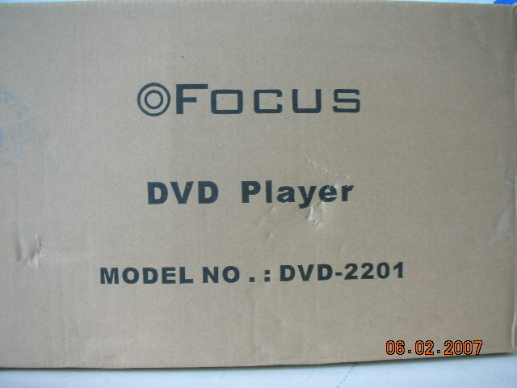 | 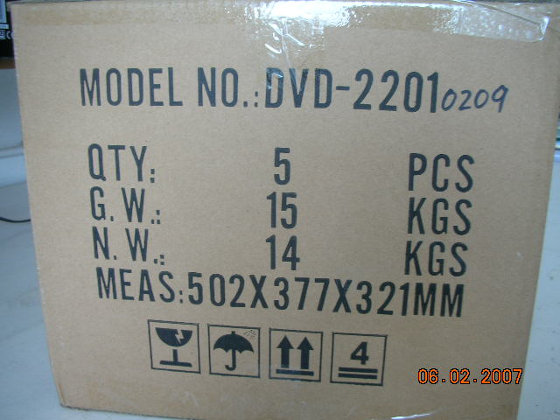 | N/A
2). Метод упаковки и аксессуары:
Каждое изделие в полиэтиленовой упаковке, «1 инструкция на английском и 1 на хорватском, 1 пульт ДУ, 1 пара батареек ААА, 1 гарантийный талон» в полиэтиленовом пакете, всё вместе в подарочной коробке, 5 коробок в ящике

3). Параметры ящика:
Размер: (L) 50 × (W) 37.5 ×(H) 32.5 см.
Вес: 12.4 Кг
ЗАМЕТКИ:

Фото изделия и дефектов
Ящик | Открытый ящик
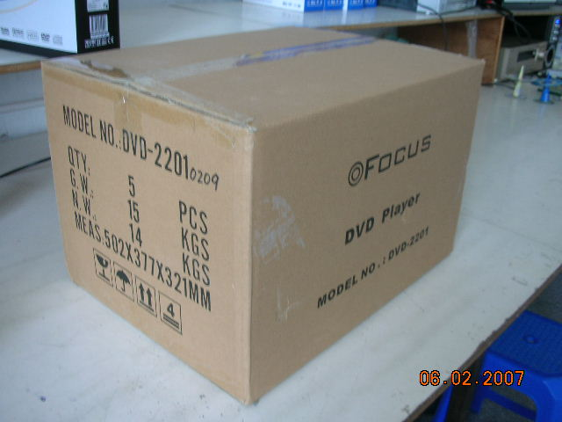 | 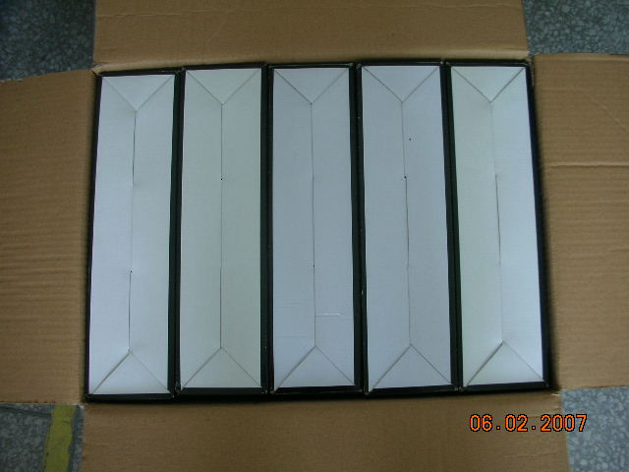
Подарочная коробка | Отметка «MPEG-4» и т.д. на коробке (см. Заметку 5)
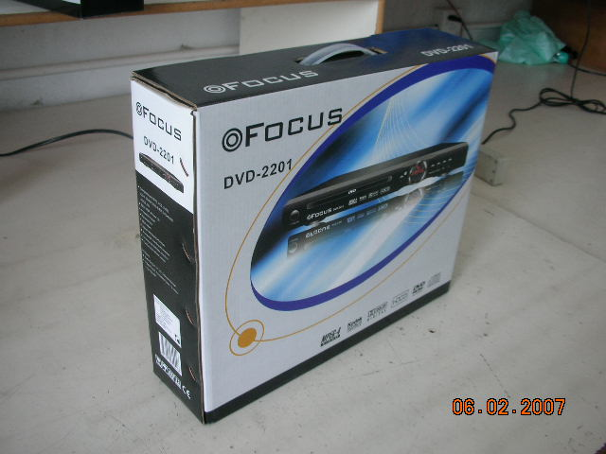 | 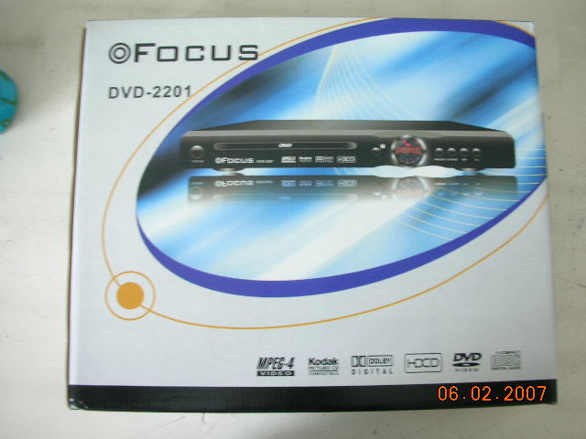
Штрих-код на коробке | Открытая коробка
 | 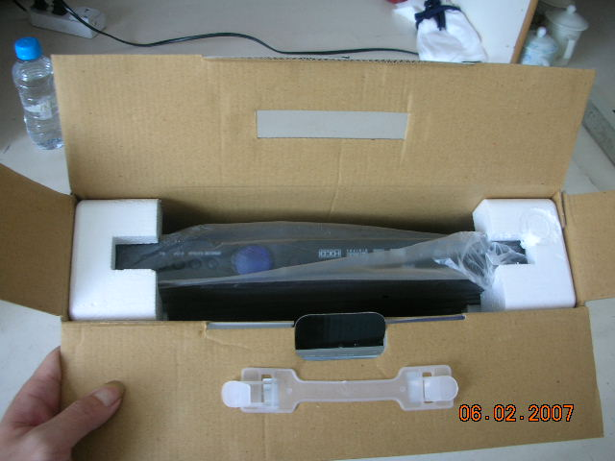

Упаковка коробки | Аксессуары
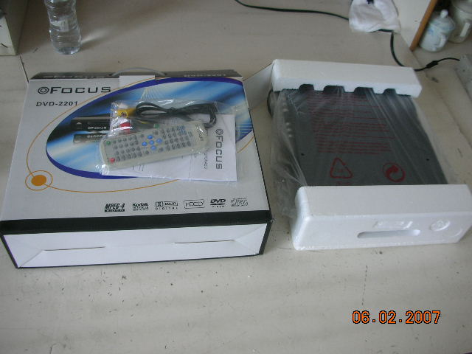 | 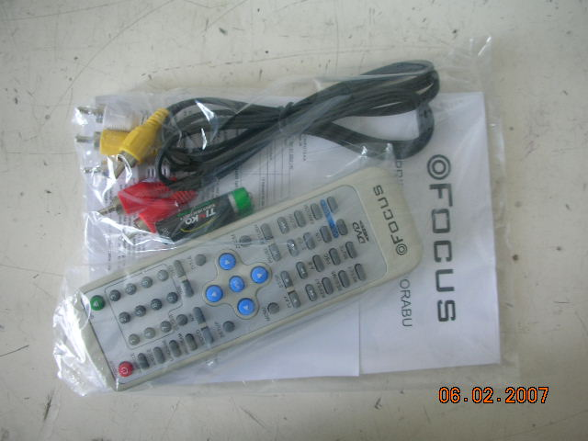
Аксессуары | Пульт ДУ
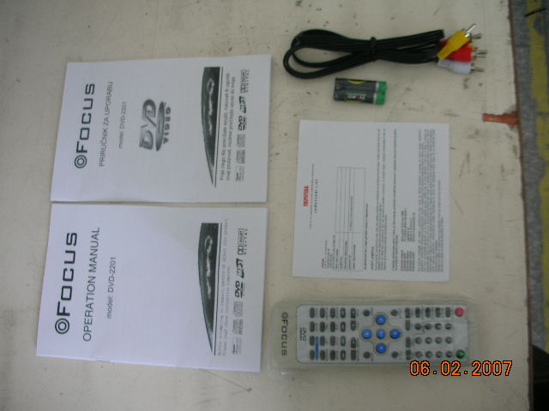 | 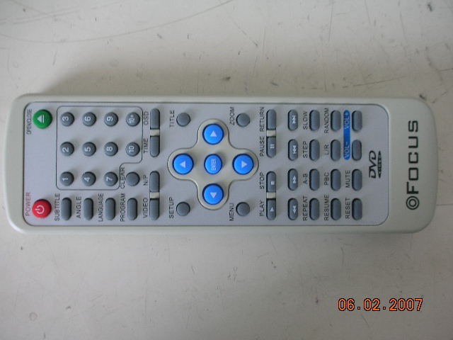
Батареечный отдел пульта ДУ | Изделие
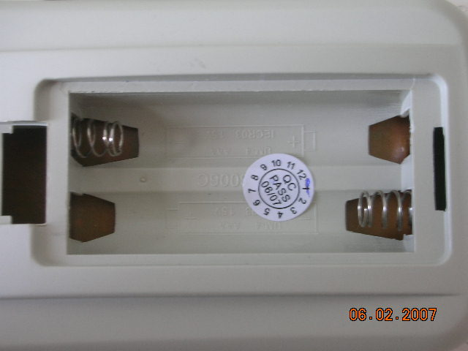 | 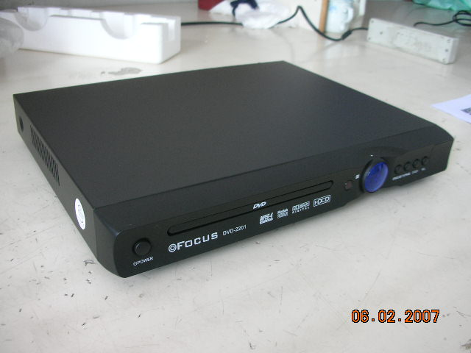

Спереди | Сзади
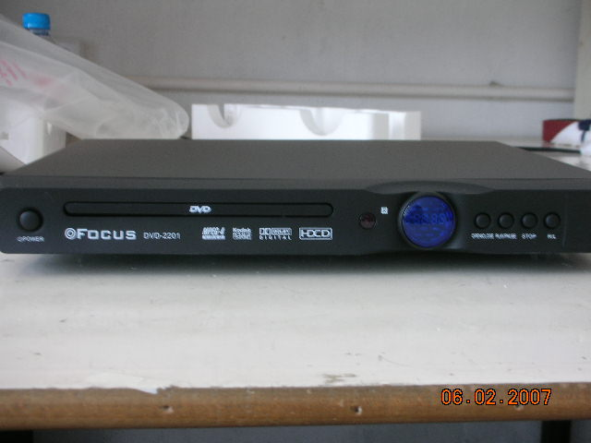 | 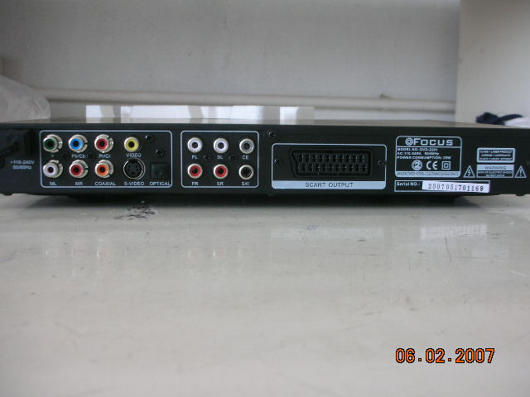
Снизу | Сбоку
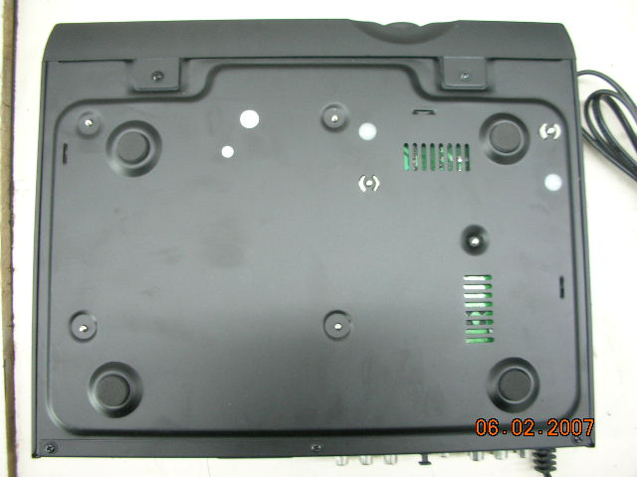 | 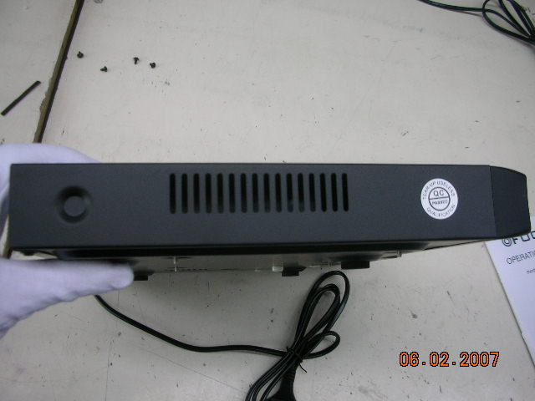
Штепсель | Метка на кабеле
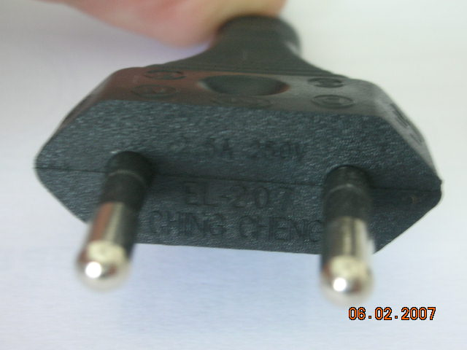 | 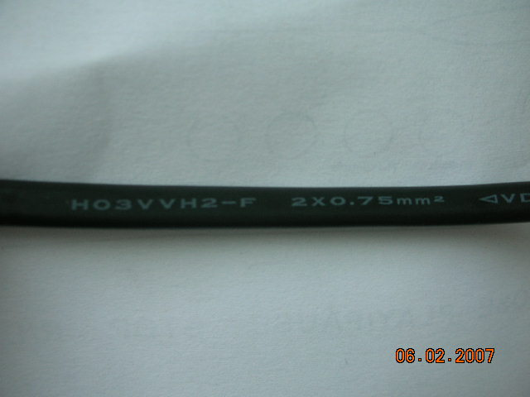

Внутренняя проверка | Внутренняя проверка
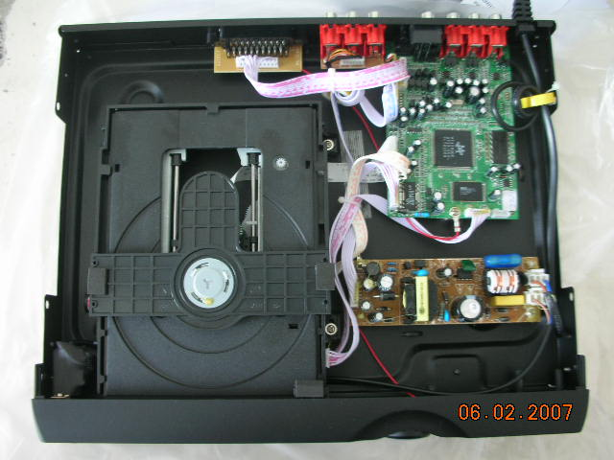 | 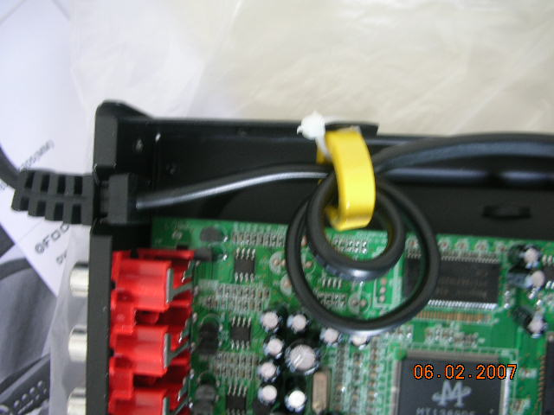
Предупреждение на п/эт. пакете | Вольтаж батарейки
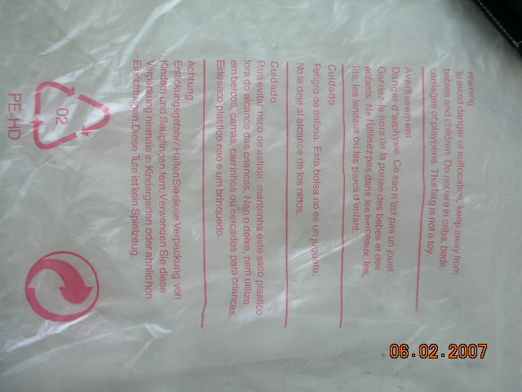 | 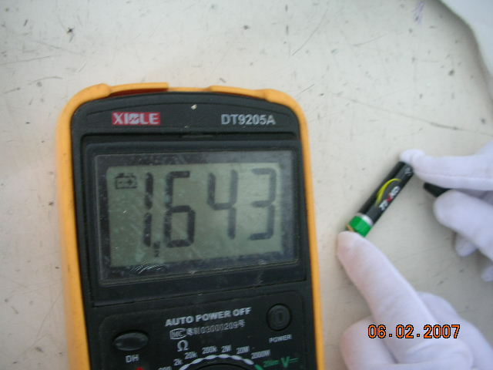
Конденсаторы | Функциональный тест
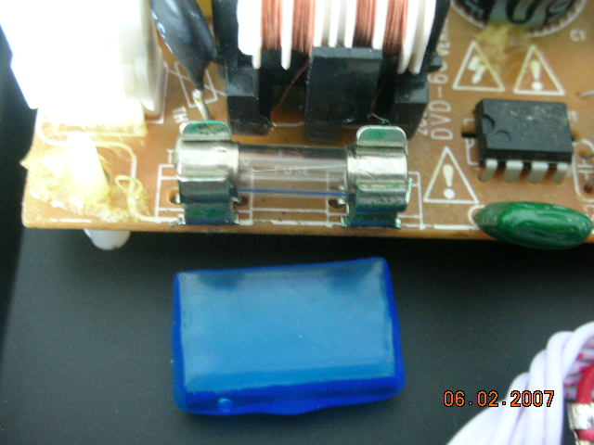 | 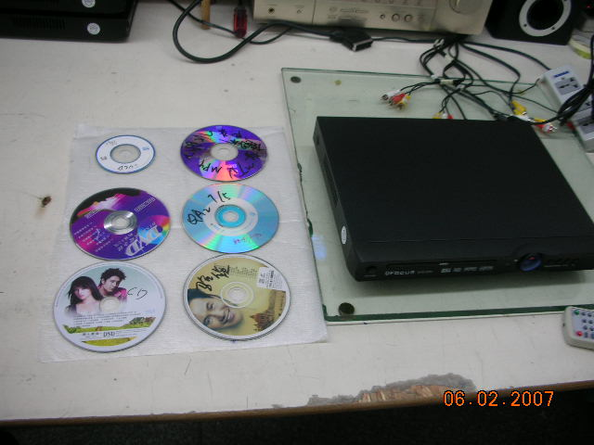

Функциональный тест | Функциональный тест
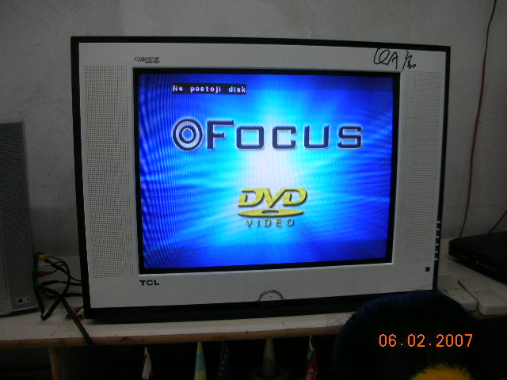 | 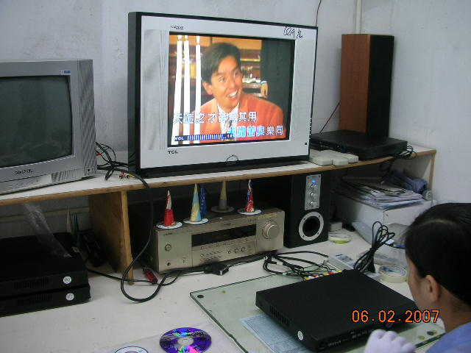
Метка сзади изделия  (см заметку 4) | Метка сзади изделия  (см заметку 4)
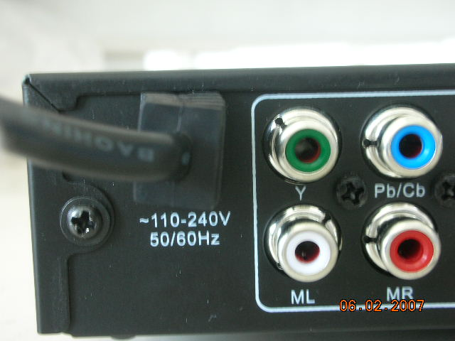 | 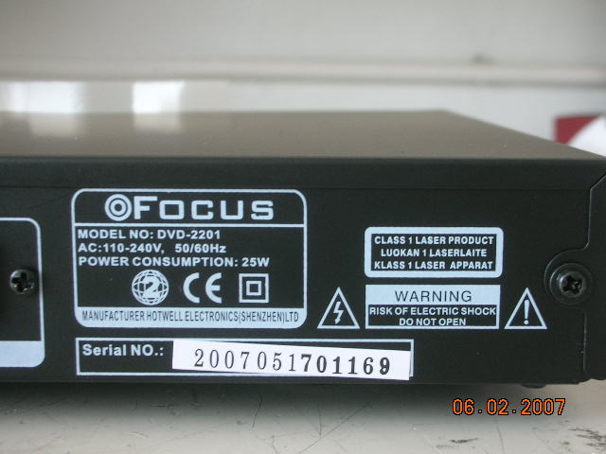
Вольтаж | Вольтаж
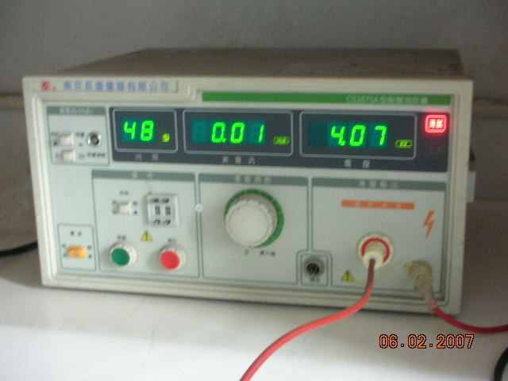 | 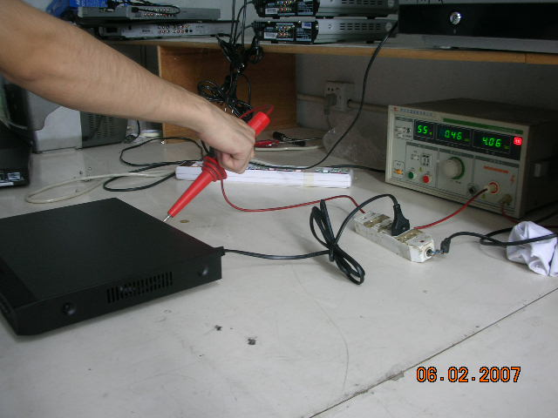

Сертификат CE | Отчёт EMC
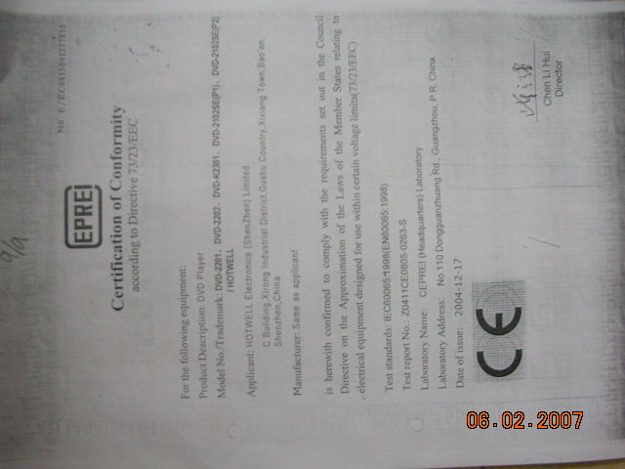 | 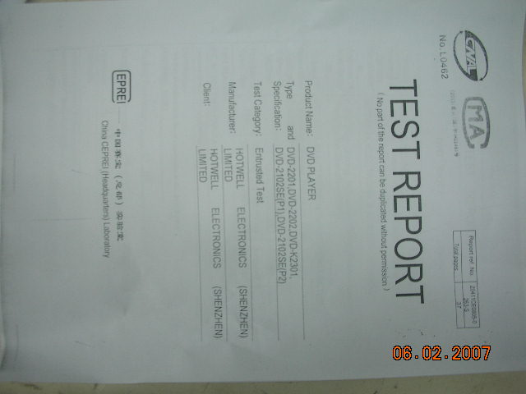
Отчёт EMC | Царапина
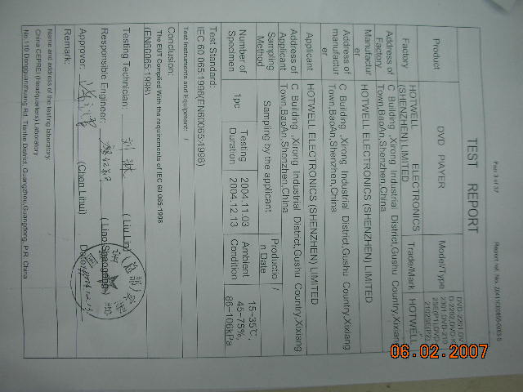 | 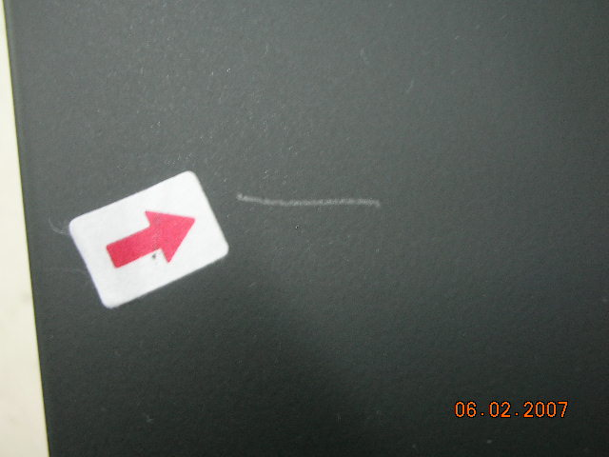
Царапина | Царапина
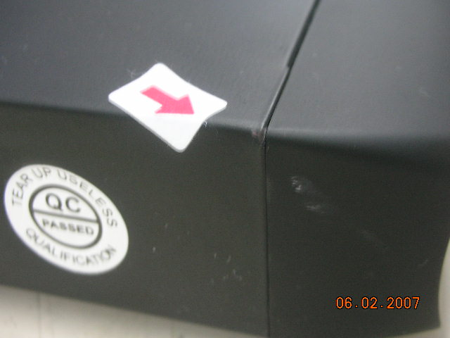 | 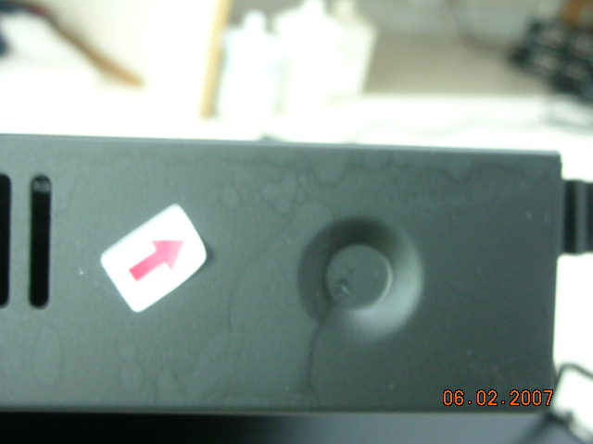

Жирный след | Не прокрашено
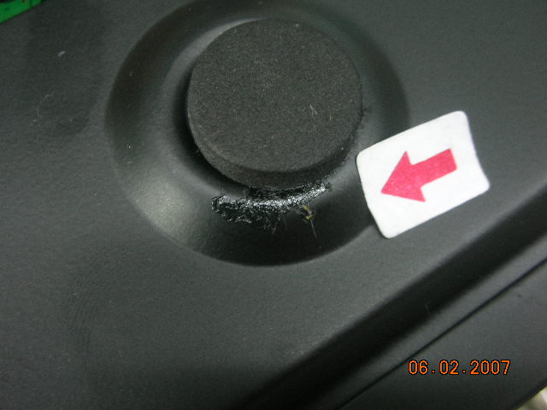 | 

